Descargas Internet

Manual de ayuda al usuario

Índice

Contenido

Funcionamiento 3

¿Cómo usarlo? (YouTube) 3

Descargar múltiples archivos 4

Configuraciones 5

# Funcionamiento

## ¿Cómo usarlo? (YouTube)

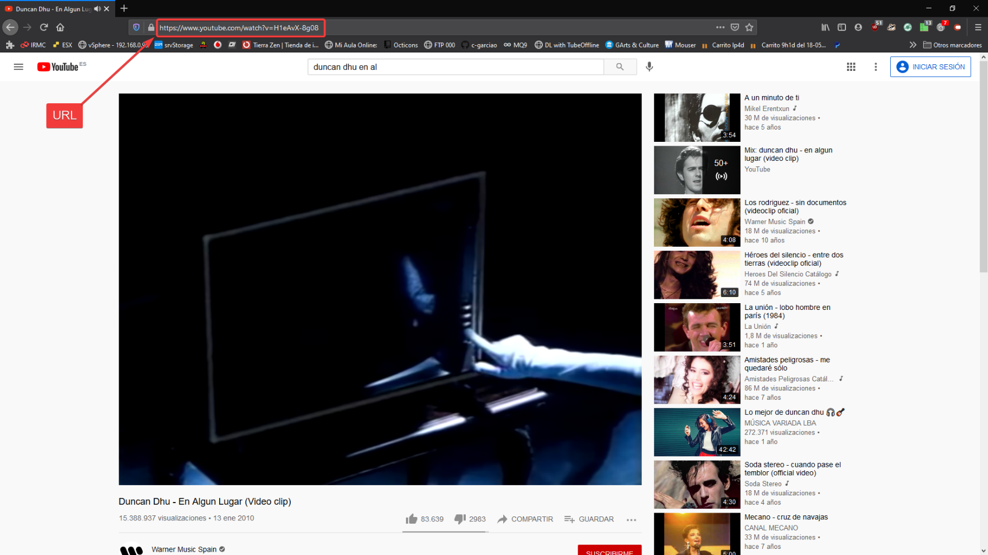Basta simplemente con añadir la url del vídeo/lista de reproducción a descargar y agregarlo en una columna nueva

Posteriormente, seleccionamos audio o vídeo dependiendo de qué es lo que queramos descargar:



## Descargar múltiples archivos

El programa permite descargar varios archivos, añadiendo una url en cada línea. Si se desean pegar varias urls, bastaría con:

1. Copiar las urls en un fichero de texto o Excel (una por línea)
2. Una vez estén todas, seleccionarlas y copiarlas
3. Pulsar en la columna de la izquierda (ver captura) y pegarlas (mediante *Control + V*)



# Configuraciones

## Modificar carpeta de descargas

Es posible escoger la carpeta de descargas, si no se elige, por defecto utilizará la carpeta de **descargas** y creando una llamada *DescargasYouTube*:

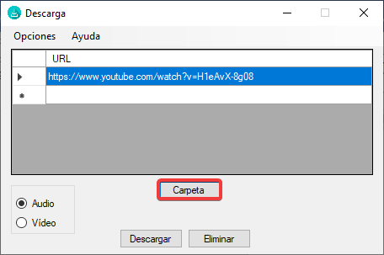

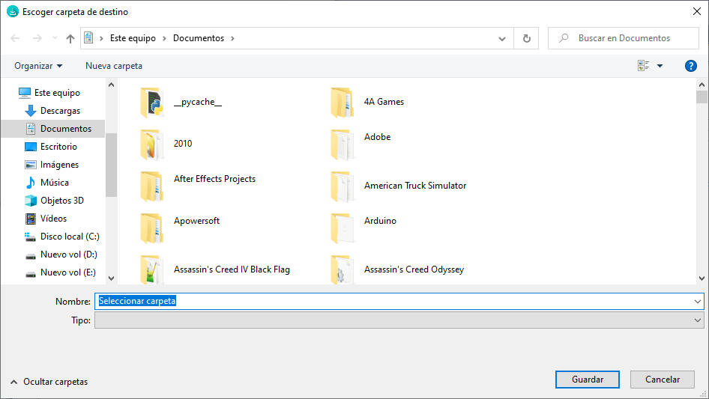

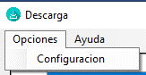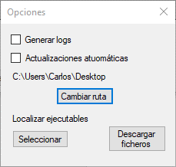También se puede escoger una ruta por defecto en los ajustes:

## Descargar los ficheros necesarios

Para descargar de nuevo los ficheros necesarios, solo es necesario pulsar en el botón *Descargar ficheros*

